Цели работы:
__________________________________________________________________________________________________________________________________________________________________________________________________________________________________________________________________________________________________________________

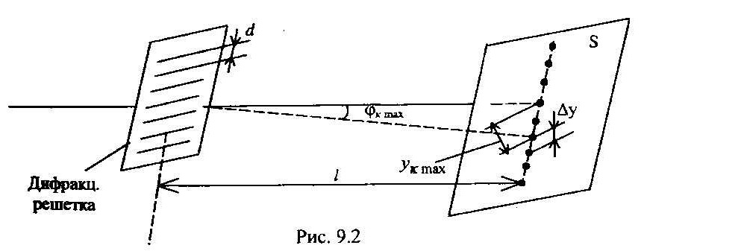
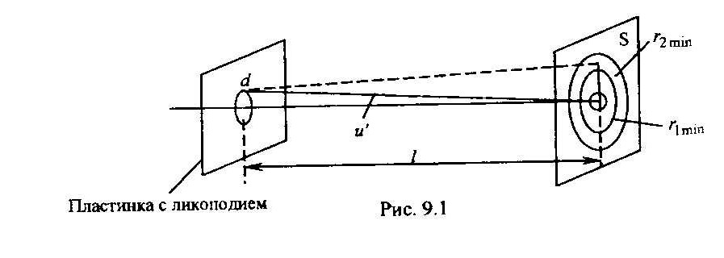

Картина, наблюдаемая на экране:
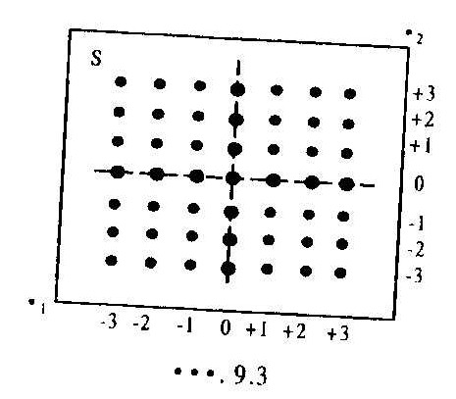
Диаметры частиц ликопедия:
________________________________________________________________________________________________________________________
________________________________________________________________________________________________________________________________________________________________________________________________________________________________________________
Период решетки — 1:
________________________________________________________________________________________________________________________
________________________________________________________________________________________________________________________________________________________________________________________________________________________________________________Период скрещенных решеток:
________________________________________________________________________________________________________________________________________________________________________________________________________________________________________________________________________________________________________________________________________________________________________Вывод:
____________________________________________________________________________________________________________________________________________________________________________________Контрольные вопросы:
1)Принципы работы газовых и полупроводниковых лазеров.
________________________________________________________________________________________________________________________________________________________________________________________________________________________________________________________________________________________________________________________________________________________________________________________________________________________________________________________________________________________________________________________________________________________________________________________________________________________________________________________________________________________________________________________________________________
2)Чем различаются индуцированное и спонтанное излучения атомов?
________________________________________________________________________________________________________________________________________________________________________________________________________________________________________________________________________________________________________________________________________________________________________________________________________________________________________________________________________________________________________________________________________________________________________________________________________________________________________________________________________________________________________________________________________________3)Какова роль резонатора в квантовом генераторе?
____________________________________________________________________________________________________________________________________________________________________________________________________________________________________________________________________________________________________________________________________________________________________________________________________________________________________________________________________________________________________________________________________________________________________________________________________________________________________________________________________________________4)Что представляет собой состояние,характеризующееся отрицательной абсолютной температурой?
________________________________________________________________________________________________________________________________________________________________________________________________________________________________________________________________________________________________________________________________________________________________________________________________________________________________________________________________________________________________________________________________________________________________________________________________________________________________________________________________________________________________________________________________________________
5)Дифракция от хаотического множества частиц и галография
________________________________________________________________________________________________________________________________________________________________________________________________________________________________________________________________________________________________________________________________________________________________________________________________________________________________________________________________________________________________________________________________________________________________________________________________________________________________________________________________________________________________________________________________________________6)Дифракция от пространственной решетки
____________________________________________________________________________________________________________________________________________________________________________________________________________________________________________________________________________________________________________________________________________________________________________________________________________________________________________________________________________________________________________________________________________________________________________________________________________________________________________________________________________________

